1С:Математический конструктор – интерактивная динамическая система

Пименова А.Н., anpimenova@gmail.com

ГОУ ВО МО «Государственный социально-гуманитарный университет», г. Коломна

Аннотация

В статье рассматривается изучение виртуальных лабораторий интерактивной среды 1C:Математический конструктор будущими учителями информатики.

Сегодня вполне обыденным стало включение в образовательный процесс различных электронных ресурсов, имитационных сред и интерактивных систем. Использование таких цифровых образовательных средств не только повышает интерес учащихся к различным дисциплинам, но и способствует формированию модельного мышления, которое позволяет анализировать сложные явления и процессы через взаимодействие с разнообразными, в том числе и математическими, моделями. Благодаря последним обучение можно сделать более живым и увлекательным, значительно повысить мотивацию обучающихся, сориентировать их в выборе сферы профессиональной деятельности.

Моделирование, как один из методов познания, при поддержке информационных технологий применяется всё в большем количестве учебных предметов. Однако одним из тормозящих такое использование факторов является дефицит соответствующих образовательных цифровых ресурсов, которые обладая высокой степенью научности, в то же время должны быть доступны для изучения и понимания школьниками.

Одной из форм проведения занятий по построению и исследованию моделей на уроках информатики служат лабораторные работы. Чаще всего в рамках выполнения таких работ учащиеся реализуют известные математические алгоритмы, а в качестве инструмента используется табличный процессор, среда программирования или какой-либо математический пакет. Но так как алгоритм уже известен и требуется лишь его реализация, это приводит к отсутствию поисково-исследовательской деятельности и к невозможности качественно индивидуализировать задания для обучающихся.

В современных условиях импортозамещения одной из систем, предлагающих решение вышеуказанных проблем, является среда «1C:Математический конструктор». Её возможности охватывают не только весь школьный курс математики, но и предлагают к рассмотрению и построению ряд моделей из теории вероятности, физики, информатики. Кроме того, инструментарий интерактивной среды «1С:Математический конструктор» позволяет реализовать логико-алгоритмический подход для решения задач естественнонаучных предметов школьного курса с использованием готовых интерактивных динамических систем [3, c. 160].

Появившись в 2007 году, за годы своего существования и непрерывного развития данная интерактивная среда накопила сотни интерактивных моделей-чертежей с методическими материалами. Главная задача, которая изначально стояла перед разработчиками среды, – это максимальная подвижность всех элементов чертежа в рабочей области, поддержка динамических связей, а также методическое обеспечение творческой активности и самостоятельности учащихся.

Особенности моделей Математического конструктора проявляются в двух аспектах:

1. динамика изменения входящих в выражение величин и/или показателей;
2. динамические связи элементов построенной модели, т.е. соотношения между числовыми параметрами и их графическим представлением [2].

При этом работа с данным конструктором помогает педагогу просто строить и демонстрировать обучающимся динамические математические модели, или же организовывать самостоятельную и/или проектную деятельность и исследования учащихся, а также осуществлять проверку знаний, в том числе, и в дистанционной форме. Причем сложность выполняемых учащимися заданий учитель может варьировать, так как различные упражнения в Математическом конструкторе можно выполнять на трех уровнях:

* на экспериментально-исследовательском, получая решение «подгоном» или «подбором»;
* на конструктивном, выполняя требуемые и дополнительные построения;
* на теоретическом, проверяя ответ с помощью построений в конструкторе.

Исходя из описанных особенностей данной интерактивной среды студентам 2 курса профилей «Информатика», «Информатизация образования» направления подготовки 44.03.05 Педагогическое образование (с двумя профилями подготовки) в рамках дисциплины «Системы компьютерной математики» предлагается знакомство и работа с виртуальными лабораториями Математического конструктора.

Изучение и знакомство будущих педагогов с интерактивной средой конструктора начинается с лаборатории «Графики функций». Здесь обучающимся предлагается выполнить построения и исследования графиков функций, а также привести примеры и построить функции, отвечающие заданным свойствам.

После знакомства с заданиями лабораторий по планиметрии и стереометрии студентам предлагается поработать с не менее интересными моделями по теории вероятностей. Сложность здесь заключается в том, что одноименный предмет «Теория вероятности и математическая статистика» ожидает их только на старшем курсе. Однако это никак не мешает обучающимся, используя динамические связи и не применяя сложных математических доказательств и расчётов, решать типовые содержательные задачи (рис. 1): проверять статистические гипотезы, строить линейно-регрессионные модели и т.д.

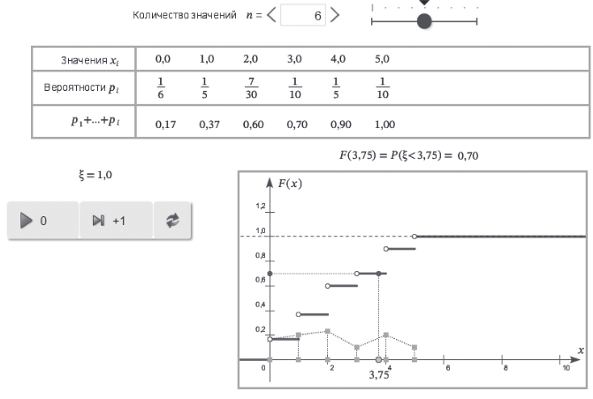

Рис. 1. Модель «Функция распределения».

Особый интерес для изучения представляют виртуальные лаборатории «Математическое моделирование» и «Математическое моделирование – 2», так как они открывают доступ к межпредметным заданиям, таким как: кривые второго порядка, движение планет, математические методы обработки данных и др., а также к заданиям, связанным с итоговой аттестацией по информатике, как например, графы и алгоритмы.

Причем хотелось бы отметить, что изучение материалов во всех виртуальных лабораториях начинается с готовой модели, на основе которой нужно построить свою модель и провести небольшое исследование. «Использование при этом среды динамической математики очень часто позволяет обойтись без сложных аналитических выкладок и уравнений, сохранив при этом суть изучаемого явления и научный подход к его изучению» [1, c. 166].

В результате хотелось бы отметить, что применение будущими педагогами «Математического конструктора» в предстоящей педагогической деятельности обеспечит наглядность изучаемых материалов, простоту и удобство их демонстрации, интересные способы организации деятельности школьников, нетривиальную проверку усвоенных знаний. А всё это в свою очередь будет способствовать интересу обучающихся к обучению, способствуя развитию их математической и информационной культуры.

Литература

1. Булычев, В. А. «1C:Математический конструктор» и математическое моделирование в виртуальной лаборатории МЭШ / В. А. Булычев // Новые информационные технологии в образовании : Сборник научных трудов XXII международной научно-практической конференции, Москва, 01–02 февраля 2022 года / Под общей редакцией Д.В. Чистова. Том Часть 2. – Москва: Общество с ограниченной ответственностью "1С-Паблишинг", 2022. – С. 165-168.
2. Булычев, В. А. Динамическая вероятность и статистика в среде "1С:Математический конструктор" / В. А. Булычев // Новые информационные технологии в образовании: применение технологий "1С" для развития компетенций цифровой экономики : Сборник научных трудов 18-й международной научно-практической конференции, Москва, 30–31 января 2018 года / Под редакцией Чистова Д.В.. Том Часть 2. – Москва: Общество с ограниченной ответственностью "1С-Паблишинг", 2018. – С. 358-361.
3. Пименова, А. Н. 1С:Математический конструктор" как инструмент моделирования / А. Н. Пименова // Новые информационные технологии в образовании : Сборник научных трудов 21-й международной научно-практической конференции, Москва, 02–03 февраля 2021 года / Под общей редакцией Д.В. Чистова. Том Часть 2. – Москва: Общество с ограниченной ответственностью "1С-Паблишинг", 2021. – С. 160-163.